ประกาศรับสมัครนักศึกษาใหม่ ประจำปีการศึกษา 2561
มหาวิทยาลัยอีสเทิร์นเอเชีย เปิดรับสมัครนักศึกษาเข้าศึกษาต่อระดับปริญญาตรี
ประจำปีการศึกษา 2561 คณะ/หลักสูตรที่เปิดรับสมัคร มีดังต่อไปนี้
ระดับปริญญาตรี
คณะสอบคัดเลือก
- คณะพยาบาลศาสตร์
คุณสมบัติของผู้สมัคร
1.จบการศึกษาหรือกำลังศึกษาชั้นมัธยมศึกษาปีที่ 6 แผนการเรียนวิทยาศาสตร์-คณิตศาสตร์
2.เกรดเฉลี่ยสะสม 2.50
3.ส่วนสูง ชายไม่น้อยกว่า 165 ซม. หญิงไม่น้อยกว่า 155 ซม. น้ำหนักไม่น้อยกว่า 40 แต่ไม่เกิน 70
4.อายุ 16-24
- คณะสาธารณสุขศาสตร์ (มี จป.วิชาชีพ) **(โควตาเข้าเรียนได้เลยรับ 20 คน)
คุณสมบัติของผู้สมัคร
1.จบการศึกษาหรือกำลังศึกษาชั้นมัธยมศึกษาปีที่ 6 แผนการเรียนวิทยาศาสตร์-คณิตศาสตร์
2.เกรดเฉลี่ยสะสม 2.00
- คณะเภสัชศาสตร์ **(โควตาเข้าเรียนได้เลยรับ 20 คน)
  - สาขาวิชาวิทยาศาสตร์เครื่องสำอางและผลิตภัณฑ์สุขภาพ (หลักสูตร 4 ปี)
คุณสมบัติของผู้สมัคร
1.จบการศึกษาหรือกำลังศึกษาชั้นมัธยมศึกษาปีที่ 6 แผนการเรียนวิทยาศาสตร์-คณิตศาสตร์
2.เกรดเฉลี่ยสะสม 2.00
เอกสารประกอบการสมัคร อย่างละ 2 ฉบับ
1.รูปถ่าย 1 นิ้ว
2.สำเนาบัตรประจำตัวประชาชน
3.สำเนาทะเบียนบ้าน
4.สำเนาวุฒิการศึกษา
5.สำเนาใบเปลี่ยนชื่อ – สกุล ( ถ้ามี )
**เอกสารจัดเตรียมอย่างละ 2 ฉบับ พร้อมรับรองสำเนาถูกต้องทุกฉบับ

สนใจสอบถามและสมัคร
อาจารย์ธัญปวีณ์ ภัคสุวรรณวัฒน์ (อ.ดาว)
เบอร์โทร : 094-142-9794 , 089-201-8979
ID Line : 0941429794 กดเพื่อสอบถามและสมัครที่ http://line.me/ti/p/9qb0fqa0uw

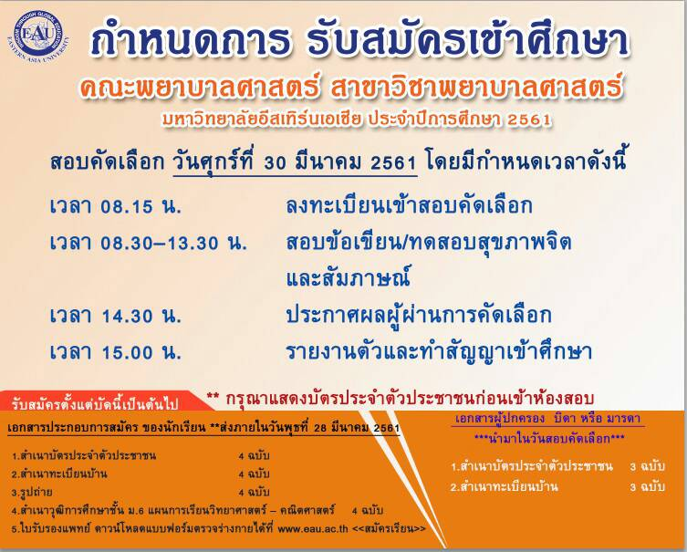

ประกาศรับสมัครนักศึกษาใหม่ ประจำปีการศึกษา 2561
มหาวิทยาลัยอีสเทิร์นเอเชีย เปิดรับสมัครนักศึกษาเข้าศึกษาต่อระดับปริญญาตรี
ประจำปีการศึกษา 2561 คณะ/หลักสูตรที่เปิดรับสมัคร มีดังต่อไปนี้
ระดับปริญญาตรี
คณะทั่วไป

- คณะศิลปะศาสตร์
  - สาขาวิชาจีนศึกษา (ศึกษาต่างประเทศ 1 ภาคการศึกษา)*ค่าใช้จ่ายรวมอยู่ในค่าเทอมแล้ว
  - สาขาวิชาภาษาญี่ปุ่นธุรกิจ (ศึกษาต่างประเทศ 1 ภาคการศึกษา)*ค่าใช้จ่ายรวมอยู่ในค่าเทอมแล้ว
  - สาขาภาษาอังกฤษธุรกิจ (ศึกษาต่างประเทศ 1 ภาคการศึกษา)*ค่าใช้จ่ายรวมอยู่ในค่าเทอมแล้ว
  - สาขาวิชาการท่องเที่ยว (เมื่อสำเร็จการศึกษาได้รับใบอนุญาตเป็นมัคคุเทศก์(บัตรไกด์))
- คณะวิทยาการจัดการ
  - สาขาวิชาการจัดการและบริหาร (ภาคปกติ/ภาคพิเศษวันอาทิตย์วันเดียว(เรียน 2.5 ปี))
- คณะบริหารธุรกิจ
  - สาขาบัญชีบัณฑิต
  - สาขาการจัดการธุรกิจระหว่าประเทศ (ภาษาไทย/ภาษาอังกฤษ)
- คณะวิศวกรรมศาสตร์
  - สาขาไฟฟ้าและพลังงาน
  - สาขาคอมพิวเตอร์ (ได้รับโน๊ตบุ๊คฟรี)
- คณะนิติศาสตร์ (ภาคปกติ/ภาคพิเศษ)
- คณะเทคโนโลยีสารสนเทศ (ได้รับโน๊ตบุ๊คฟรี)
คุณสมบัติของผู้สมัคร
1.จบการศึกษาหรือกำลังศึกษาชั้นมัธยมศึกษาปีที่ 6 ทุกแผนการเรียน
2.จบการศึกษาหรือกำลังศึกษาระดับประกาศนียบัตรวิชาชีพ (ปวช. ทุกแผนการเรียน)
3.จบการศึกษาหรือกำลังศึกษาระดับประกาศนียบัตรวิชาชีพชั้นสูง (ปวส. ทุกแผนการเรียน(สามารถเที่ยบโอนหน่วยกิจได้))
โควตารับตรงคณะทั่วไป (ไม่ต้องสอบข้อเขียน ไม่ต้องสอบสัมภาษณ์) จำนวนจำกัด รับคณะละ 30 คน
เอกสารประกอบการสมัคร อย่างละ 2 ฉบับ
1.รูปถ่าย 1 นิ้ว 2.สำเนาบัตรประจำตัวประชาชน
3.สำเนาทะเบียนบ้าน 4.สำเนาวุฒิการศึกษา
5.สำเนาใบเปลี่ยนชื่อ – สกุล ( ถ้ามี )
**เอกสารจัดเตรียมอย่างละ 2 ฉบับ พร้อมรับรองสำเนาถูกต้องทุกฉบับ
วิธีการส่งเอกสารการสมัคร
วิธีที่ 1. ส่งทางไปรษณีย์ ถึง ศูนย์แนะแนวและรับสมัครนักศึกษา (อ.ดาว) มหาวิทยาลัยอีสเทิร์นเอเชีย
เลขที่ 200 หมู่ 1 ถนนรังสิต – นครนายก ตำบลรังสิต อำเภอธัญบุรี จังหวัดปทุมธานี 12110

สนใจสอบถามและสมัคร
อาจารย์ธัญปวีณ์ ภัคสุวรรณวัฒน์ (อ.ดาว)
เบอร์โทร : 094-142-9794 , 089-201-8979
ID Line : 0941429794 กดเพื่อสอบถามและสมัครที่ http://line.me/ti/p/9qb0fqa0uw
